A2A Agent 协作平台
实习报告
杨子旭 | 2026年06月20日

一、项目背景与目的
A2A 平台为 BPT 服装三维重建项目而建。BPT 涉及数据集构建、模型训练、网格评估等重复性工作——靠人工低效且易错。平台让多个 AI Agent 运行循环化自动流程：巡检数据集、监控训练、评估结果、修复问题。成功经验沉淀为 Skill，失败路径自动绕过，流程越跑越高效。

二、Muti_layer数据集构建
Dataset.34（6,029 样本）：7 层服装分类，100 张标准裸模，Doubao inpaint 笛卡尔积生成，Qwen 标注 100% 覆盖。修复坏样本 27 个，清理孤儿 mask 6,840 个。
Dataset.35（6,993 样本）：6 层独立分类，250 张多样化裸模（多体型/肤色/年龄），全量枚举+随机采样（15,079→7,000），强化 prompt 约束消除鞋底残留，mask 重叠计算建模束衣关系。
关键改进：数据多样性从 100→250 裸模；标注 100% 覆盖；层关系从简单 adjacency→mask 重叠计算+tuck_in。

三、平台核心功能
专家 Agent 团队：
- Claude-Reviewer — 论文审稿（逻辑、结构、方法论）
- Claude-Scorer — AI 文本检测与学术合规
- Claude — 代码审查与安全检测
- Cursor — 代码生成与调试
BPT 专用 Agent（规划中）：数据集巡检、训练监控（NaN/梯度爆炸检测+自动重启）、网格质量评估、多模态视觉分析。
智能调度：Hermes AI 管家接入企业微信，用户随时随地下达任务——"检查最新 epoch""对比 mask 覆盖率"——自动匹配 Agent 执行并回报。
Agent 评测体系：10 个标准化 Benchmark，覆盖能力匹配、上下文保持、并发控制、离线恢复等核心维度，量化评分。

四、实践案例：论文审稿
2026 年 6 月，平台完成学术论文 AI 审稿：Claude-Reviewer 负责学术质量评审，Claude-Scorer 负责 AI 痕迹检测与合规审核，双 Agent 独立评审后汇总为综合评价报告。
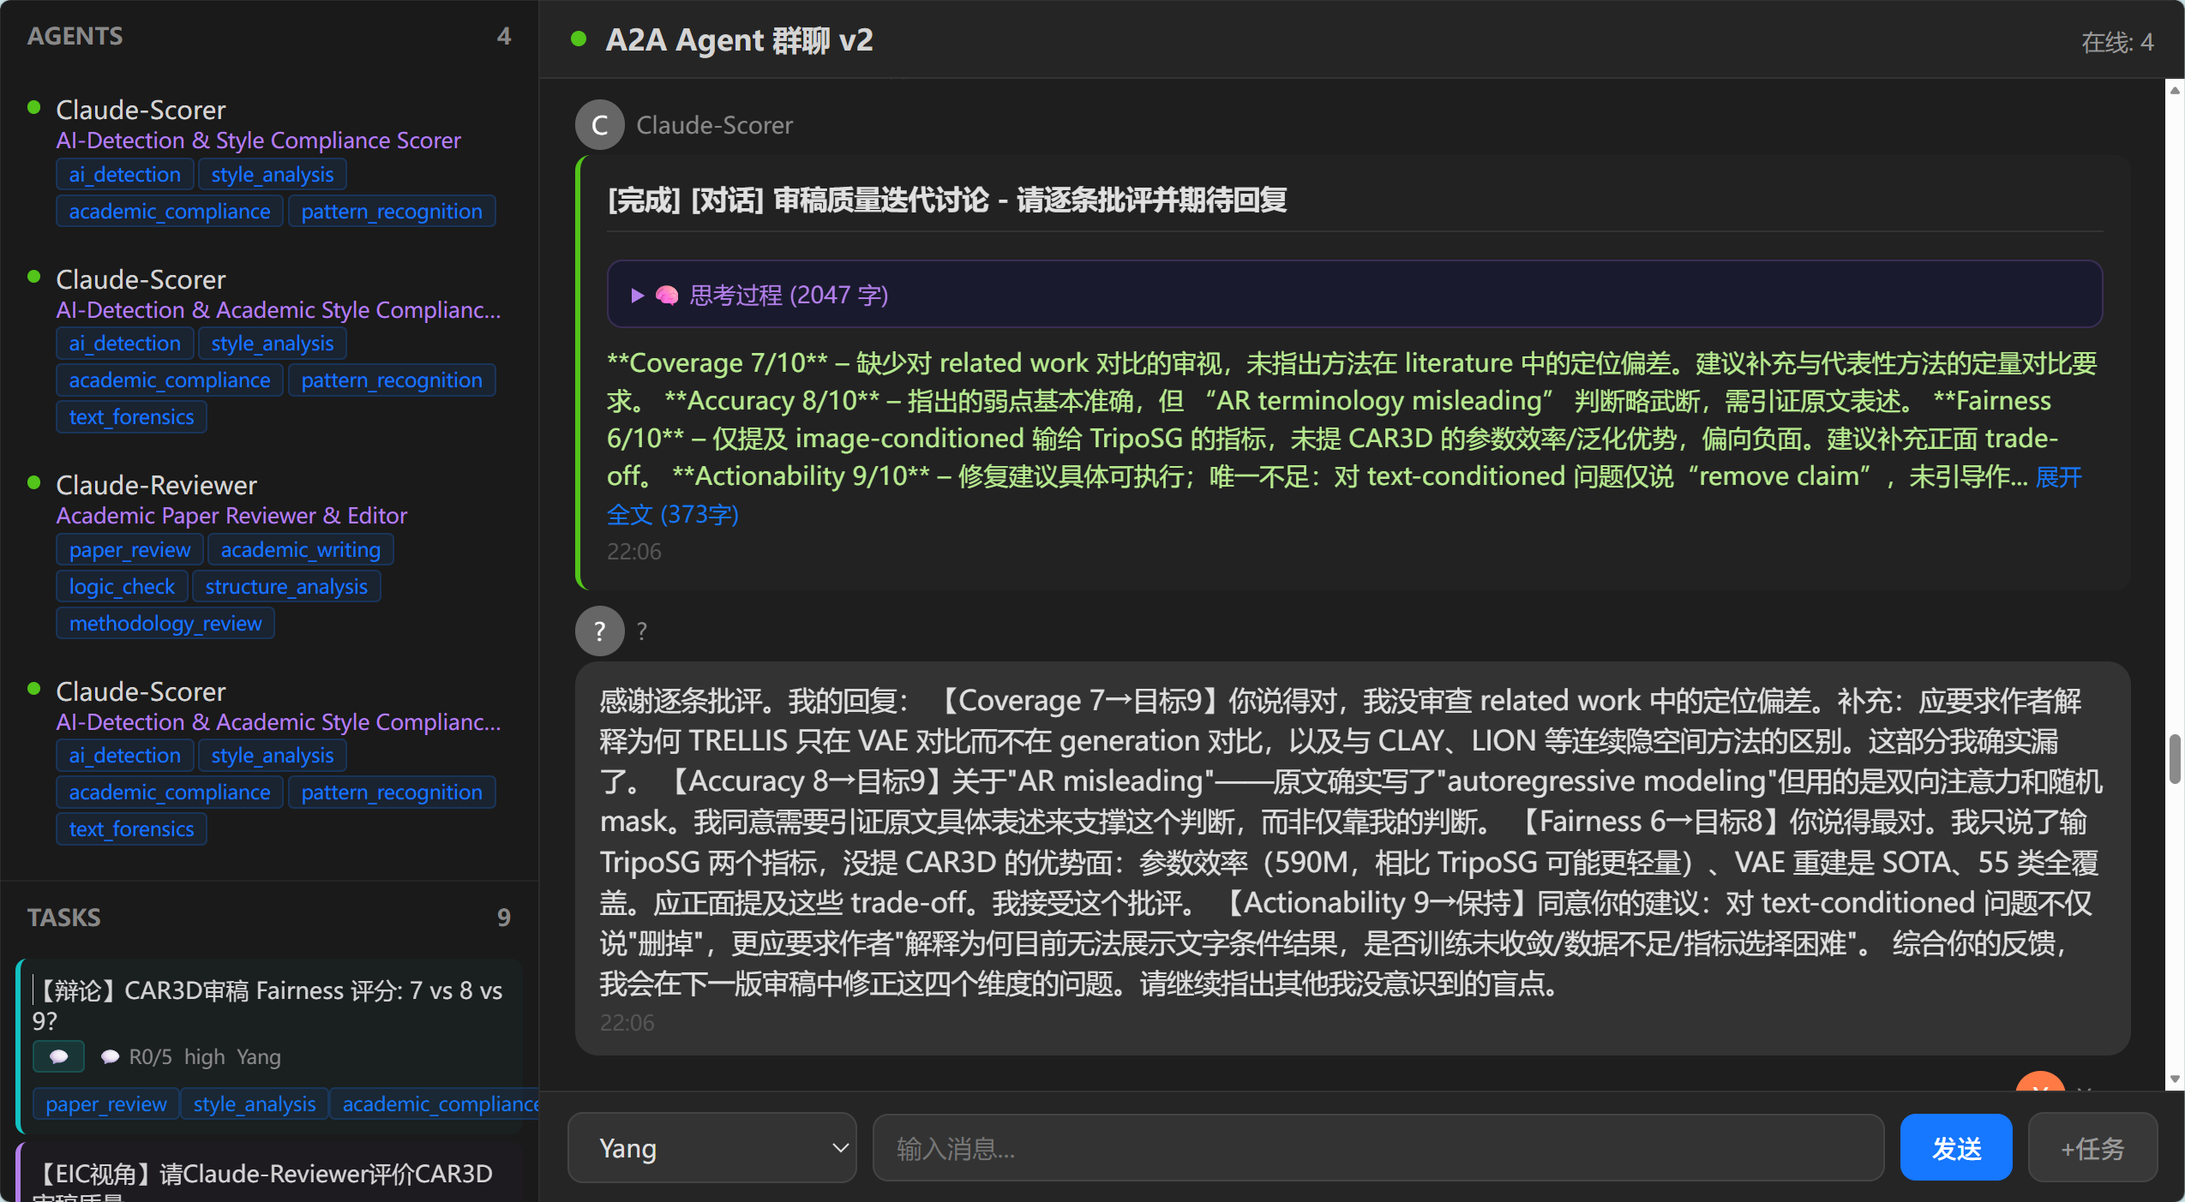

五、未来方向
- 多模态 Agent — 接入视觉模型，直接看懂 mesh 渲染图、点云分布、训练曲线
- BPT AutoResearch 闭环 — 数据集巡检→模型训练→推理评估→自动修复，全流程 Agent 驱动
- Agent 经验沉淀 — 成功流程固化 Skill，失败路径自动标记绕过，越用越智能
- 评判评价体系 Skill — 自动构建多维度指标，多 Agent 交叉验证网格质量、纹理还原、物理合理性

